仰卧起坐锻炼要领：慢抬头 勿贪多 要屈膝 别乱转
发布日期：2010-06-24 来源：健康报

国家体育总局体育科学研究所运动健康与恢复研究中心副主任 郭建军

中小学生的体测都有仰卧起坐这一项，然而现实中却有学生因为用力不当而掰伤颈椎。时下，也有许多人想通过仰卧起坐减去腹部的赘肉。那么，仰卧起坐究竟该怎么做？仰卧起坐能否减去腹部赘肉？请看专家教您的要诀——

仰卧起坐既可增强腹部肌肉的弹性，同时也可以保护背部和改善体态。仰卧起坐的目的是为了增强腹肌力量，但姿势不正确则会损伤背部肌肉。姿势不正确，尤其是采取直腿做的姿势时用力的肌肉便不再是腹肌，这样腹肌就收不到应有的锻炼效果。

长期伏案工作者抬头要慢

仰卧起坐时，身体应仰卧在垫子上，屈膝，脚掌全部接触地板。双手要放在胸前，缓慢抬头离开地面，然后抬肩，最后再躺下回到地板上。对于比较瘦弱的人，或者颈椎有问题及长期伏案工作者来说，由于颈椎肌肉薄弱，韧带松弛，仰卧起坐的时候一定记住抬头要慢，否则容易造成颈椎小关节脱位。颈椎小关节脱位是由于身体猛烈向前，而头的速度慢，导致颈部损伤，造成了颈部鞭打伤。仰卧起坐具体姿势如图所示。
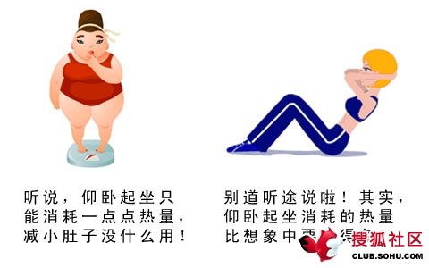
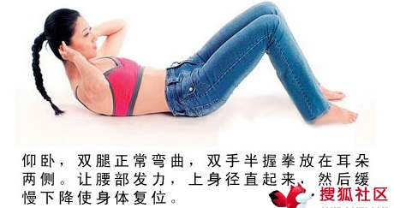

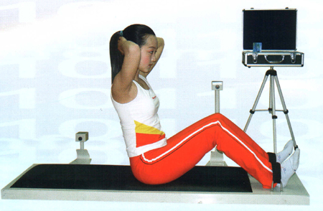

循序渐进切勿贪多

仰卧起坐要循序渐进，可以每组做10次，慢慢做一组（10次），休息几秒钟后再做几组。一两周后，会感觉仰卧起坐太容易了，这时候可以增加些难度，比如仰卧起坐时在胸前或者脖子后边增加些重量（用毛巾裹住）。随着腹肌的强壮，可以逐渐增加重量。一次锻炼中不要做连续30次的仰卧起坐。要想增加腹肌力量，需要增加难度，增加重量，而不是盲目贪多、增加重复的次数。

锻炼时切勿直腿做

做的时候，一定要屈膝，脚掌全部放在地板上，来保护自己的背部肌肉。如果是直腿的话，腹肌仅仅在动作刚开始的时候用力，其后都是髂腰肌使劲，这可能会使下背部肌肉牵拉疼痛。如果腹肌太弱的话，仰卧起坐可能会导致过度弯背，从而损伤背部。如果仰卧起坐的目的是为了使自己的腹部平坦的话，抬头最多只需一尺高就够了。因为再抬高的话，就是大腿前部的股四头肌而不是腹肌使劲了。另外，仰卧起坐的时候不要向左或者向右转，一来这种动作对锻炼无益，二来还容易造成下腰部伤害。

仰卧起坐难减腹部赘肉

腹肌收缩消耗的能量也是全身能量的一部分，而不仅仅是腹部脂肪。仰卧起坐主要是腹肌收缩，而腹肌收缩消耗能量是不多的，不如股四头肌等大肌肉块收缩消耗的能量多。因此，仰卧起坐不能明显减少腹部脂肪。

但是为什么有些人仰卧起坐锻炼后腰围确实减了呢？因为仰卧起坐锻炼了腹肌，腹肌的肌紧张度增加了，会往里收缩，使腰围减小，但腹部脂肪并没有减少。
校医院整理

